Unit 3 The Million Pound Bank-Note
语法课
一、教学内容 Discovering useful structures (P.21)
二、教学目标
在本节课结束时，学生能够
- 用宾语从句、表语从句对课文内容进行问答对话。
- 用不同的关系代词或关系副词来补全宾语从句和表语从句。
- 用宾语从句、表语从句翻译相应的中文。
- 用宾语从句和表语从句回答面试官的问题。

三、教学步骤
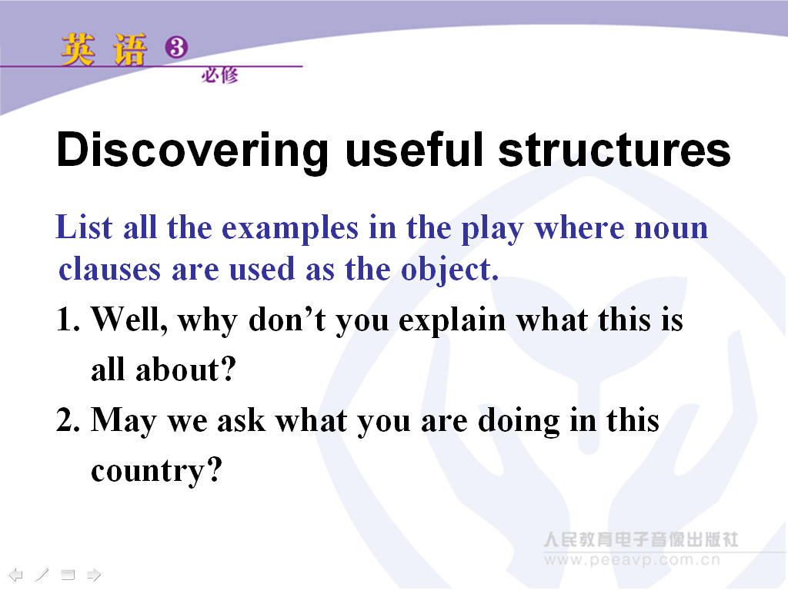
步骤一
学生在课文18页中找出宾语从句。
设计意图：因学生对课文已经熟悉，在文中找出宾语从句，使语法有具体的语境依托。
步骤二
学生活动：两人一组作对话。
设计意图：通过对话练习强化宾语从句的结构。
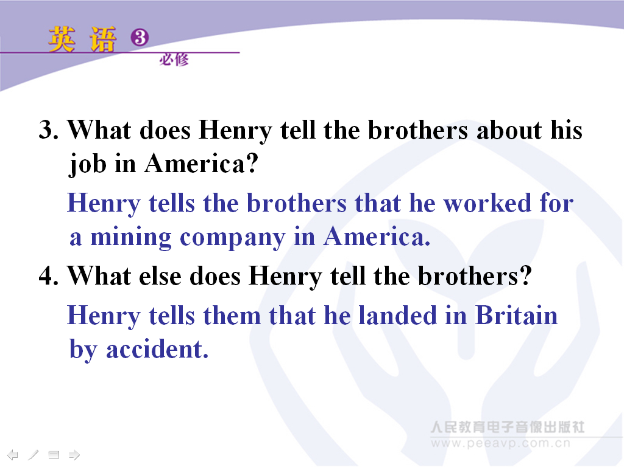
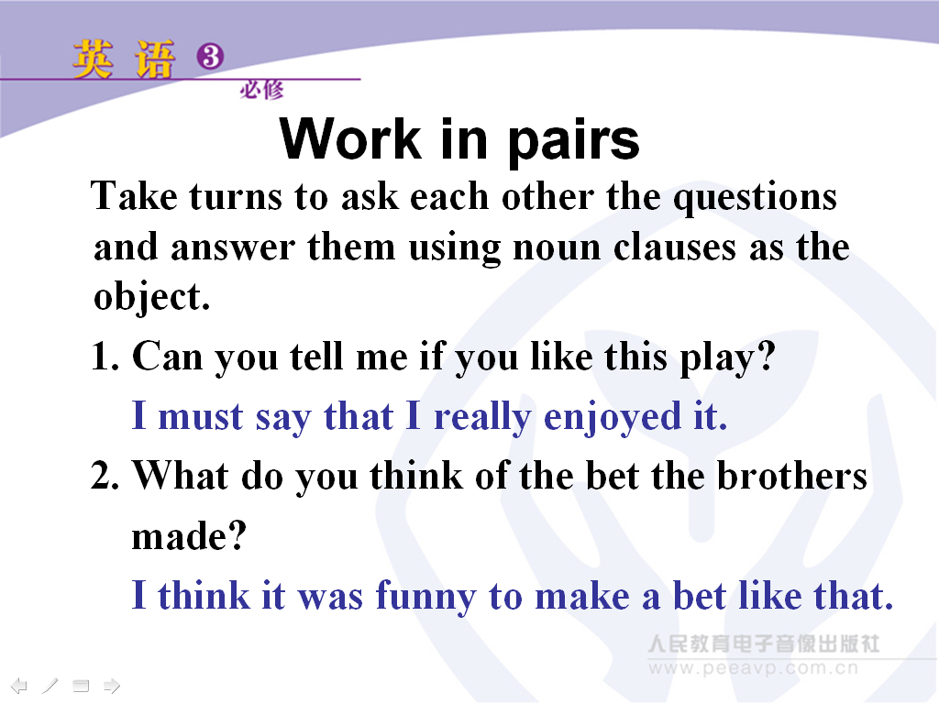

步骤三
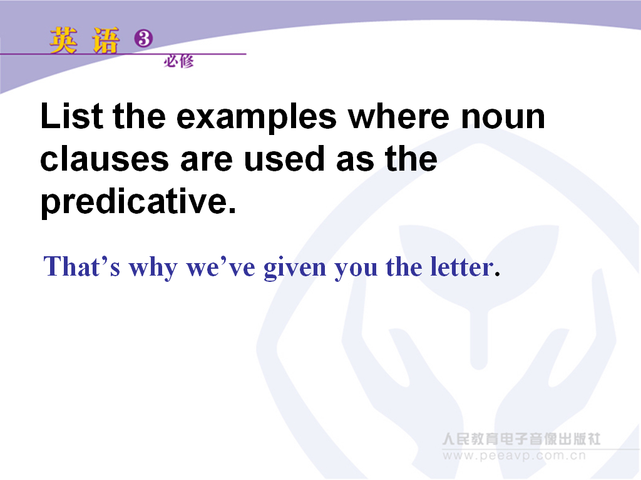
学生活动：
1．在课文中找出表语从句。
2．完成句子。
设计意图：通过与课文有关的信息进行表语从句结构强化练习。
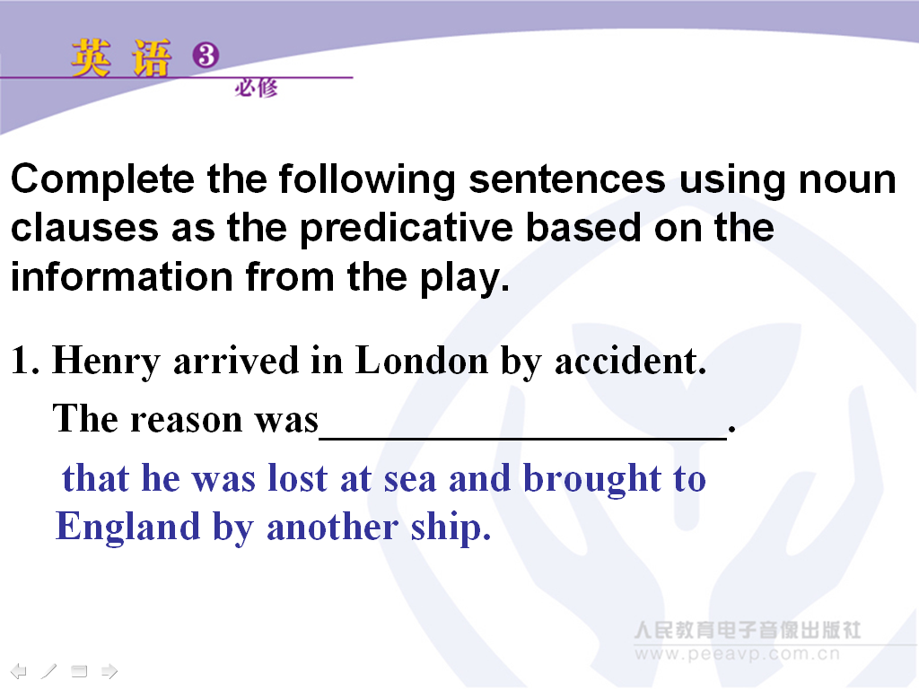
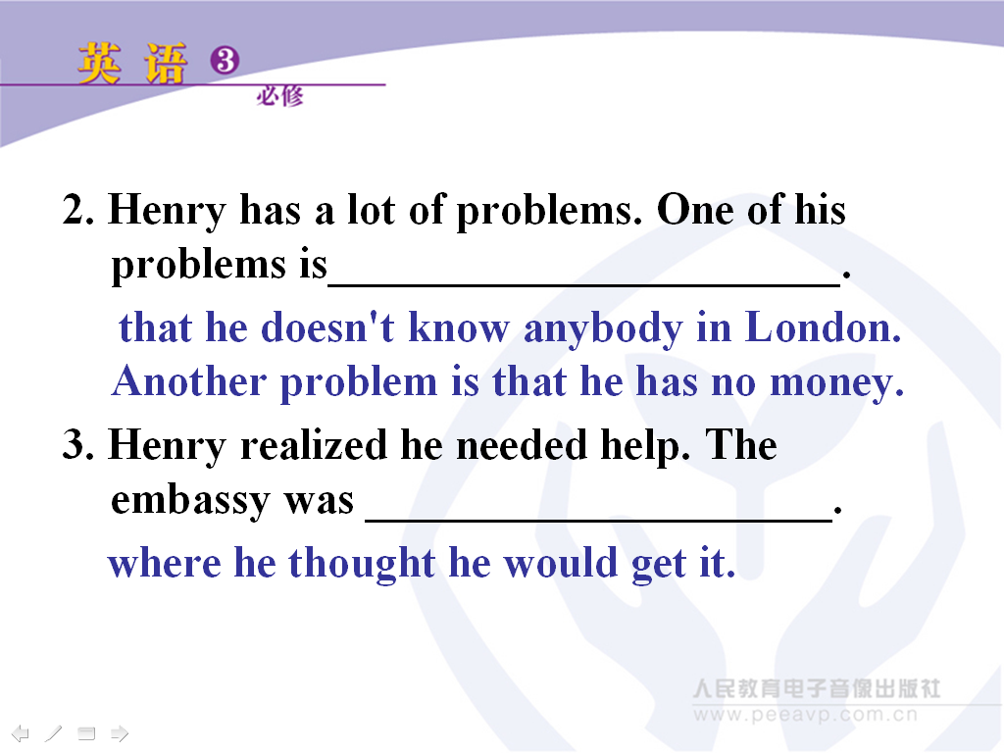
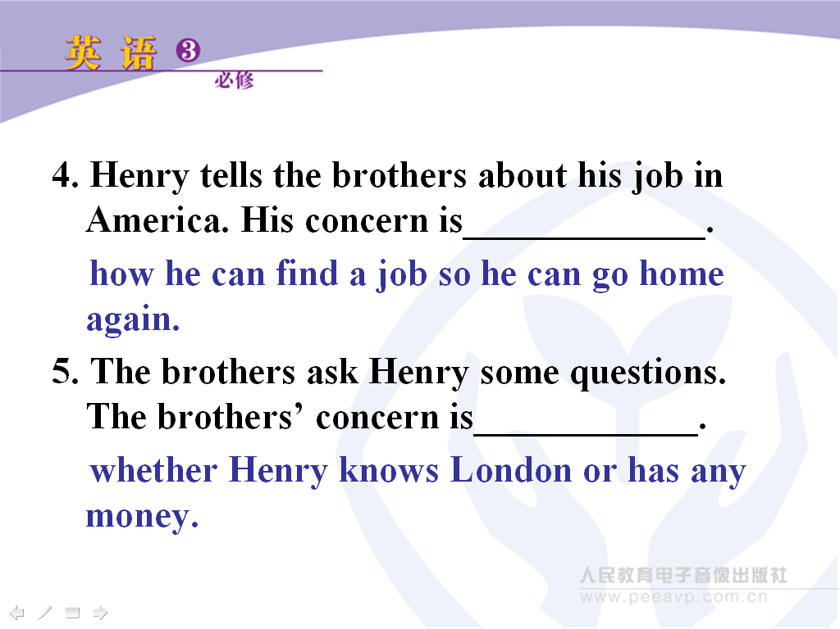
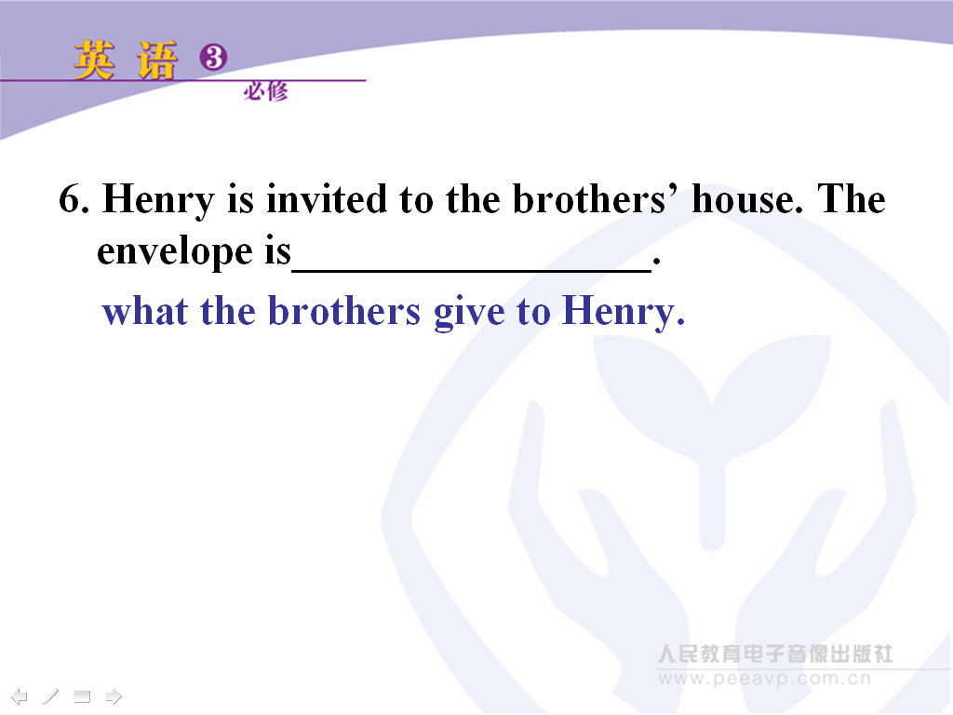
步骤四 语法知识总结及巩固
学生两人一组讨论本单元的语法现象，列出知识清单，请几组同学向全班报告他们总结的语法。老师点评各组，选出最完整正确的一组，并在此基础上总结出本单元的语法。然后完成句子填空、翻译等活动。
设计意图：学生通过以上3个步骤的活动，对宾语从句和表语从句有了一定的发现和感受，本步骤促使学生自己动脑筋思考、总结语法现象，然后老师进行总结和强化训练，巩固效果会更好。
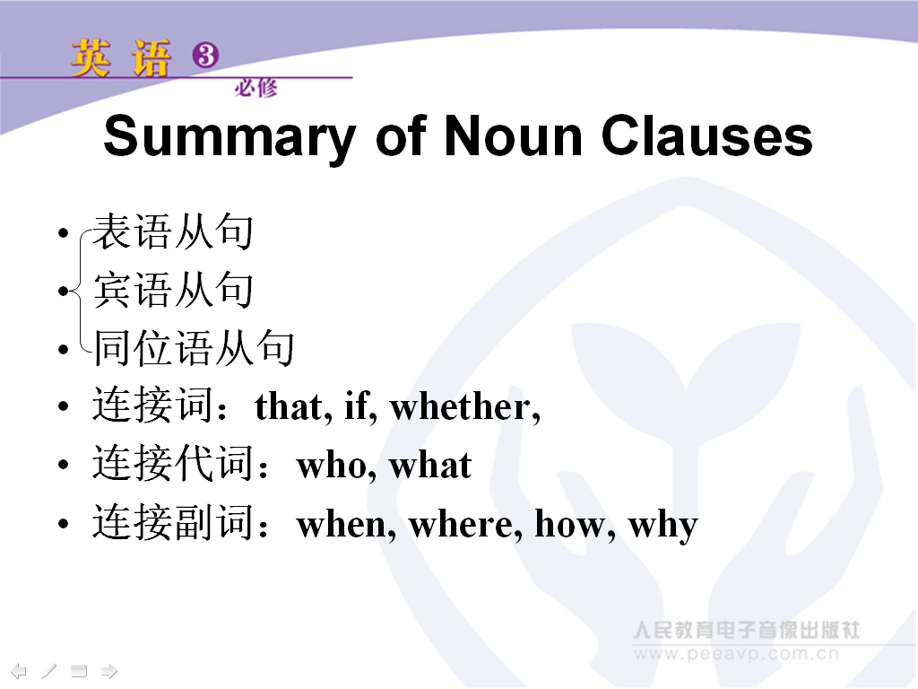
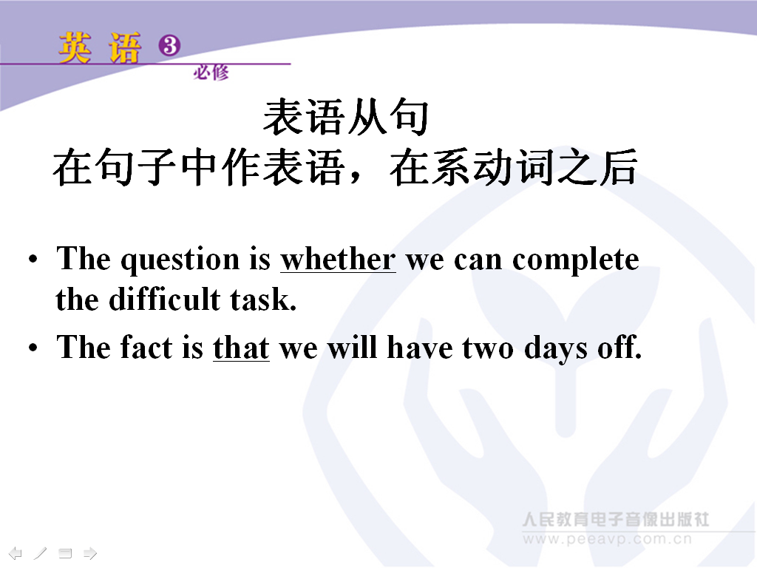
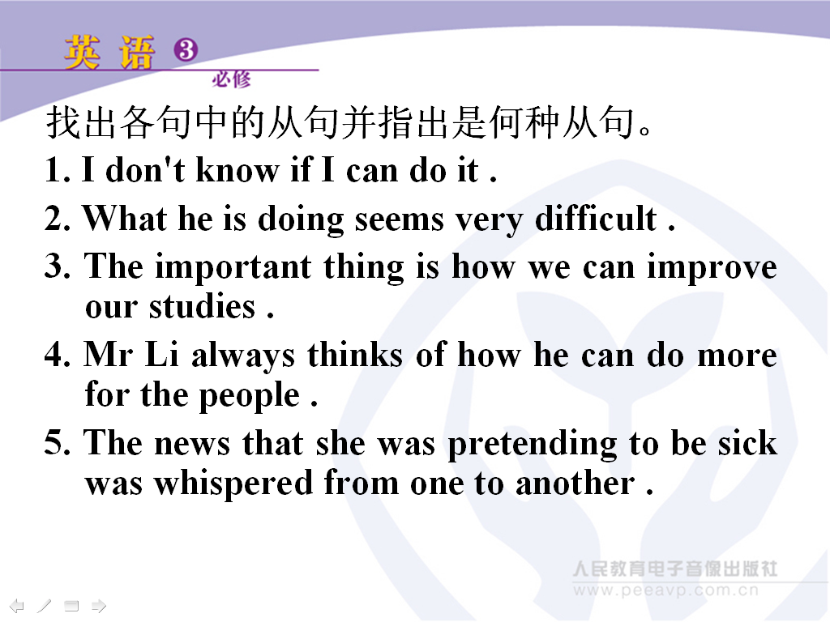
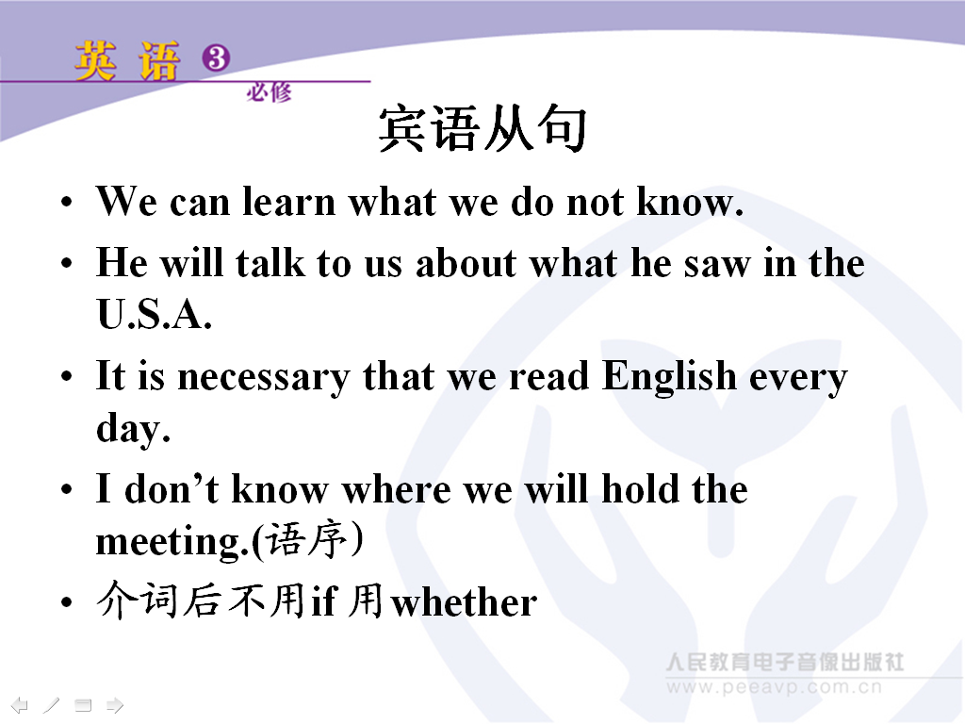

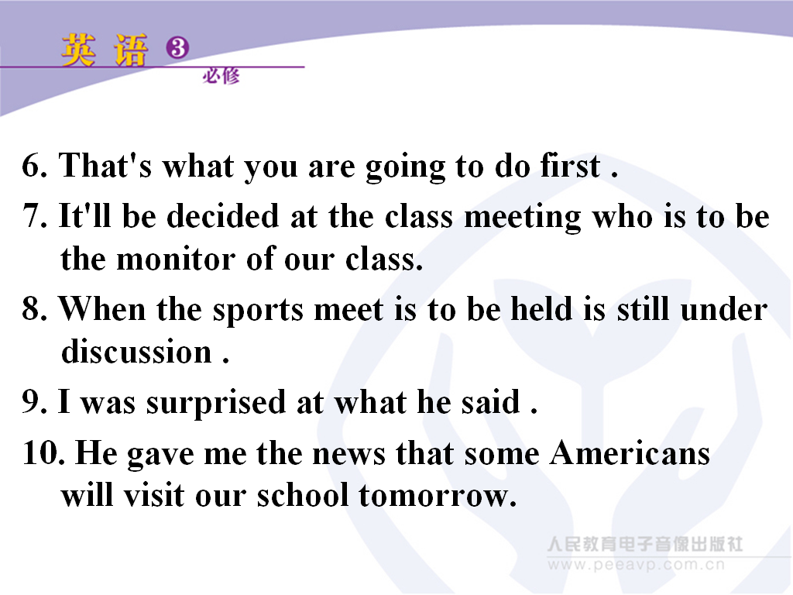
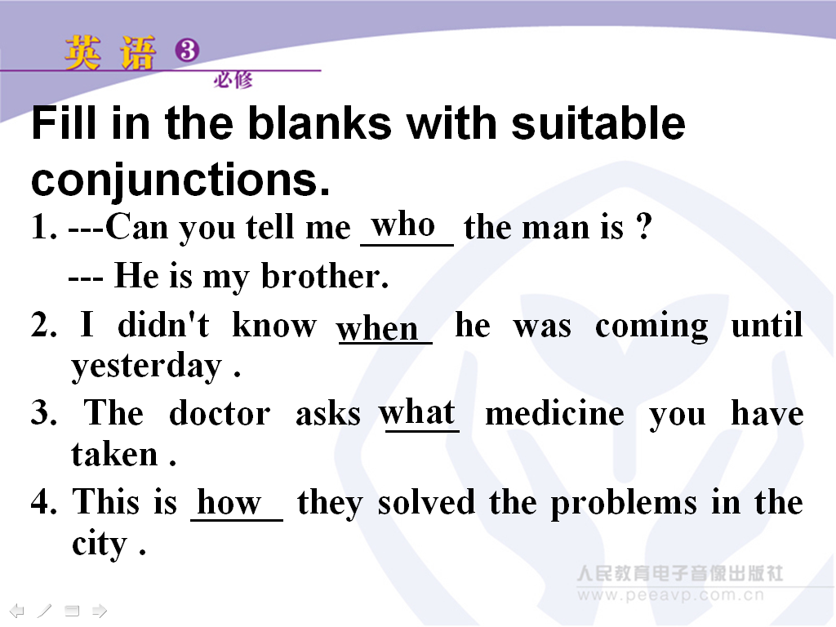
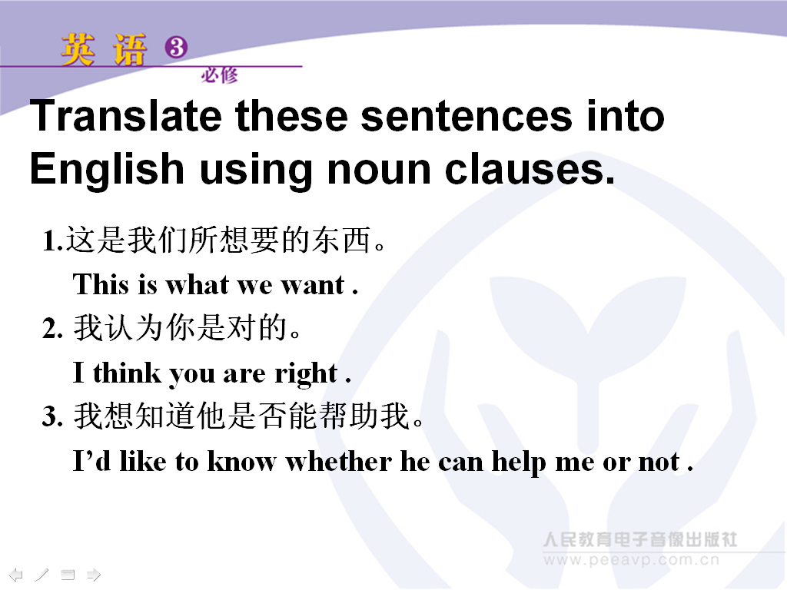
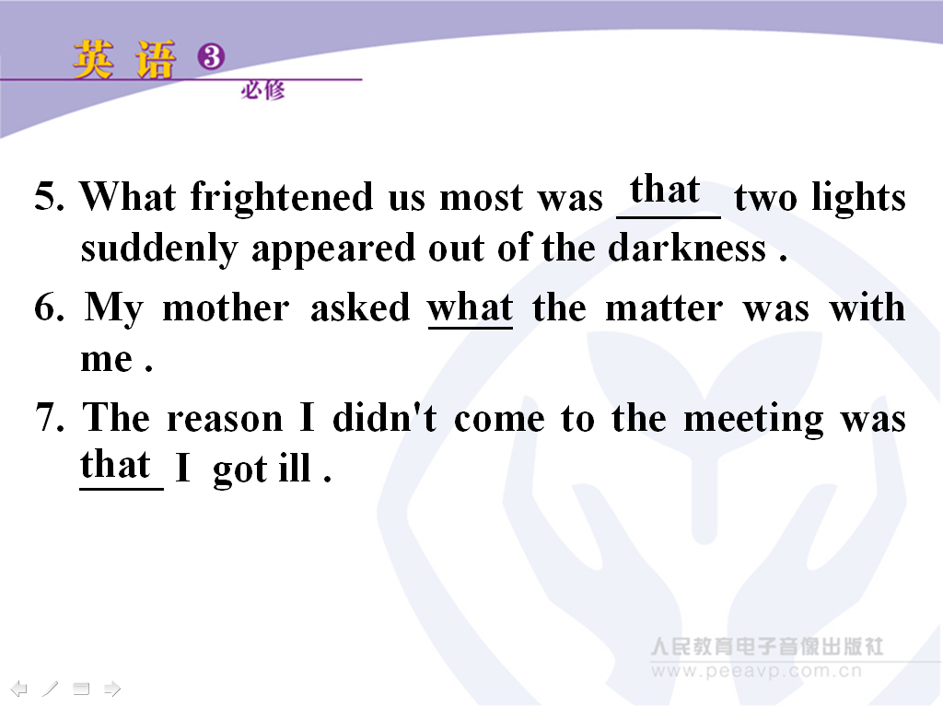
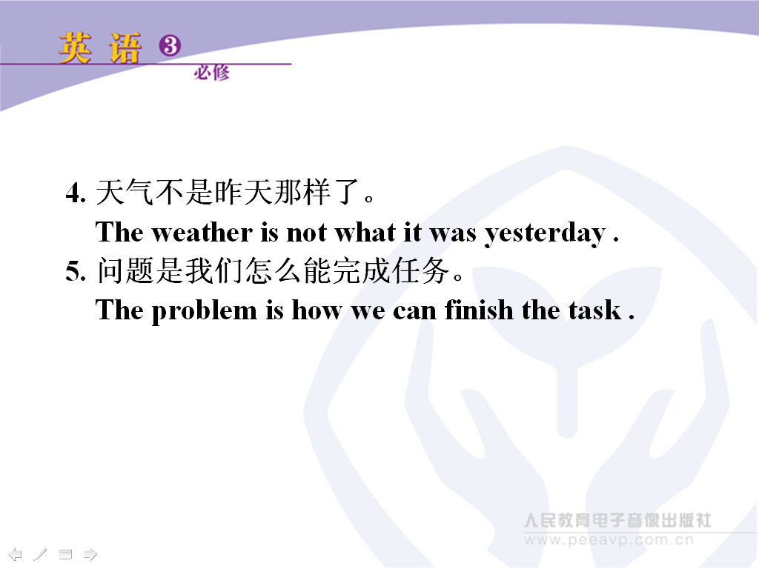

步骤五
学生活动：一家国际性大型企业正在招聘程序设计员、客户服务员、市场销售经理和化学师。假设你是其中一个职位的应聘者，你的同桌是面试官，进入角色进行模拟面试，然后再交换角色。教师在黑板上列出以下几种工作，programmer, service staff, sales manager, chemist, 学生可以自由选择来组织对话。
设计意图：因为名词性从句一般用于正式场合，设计模拟面试的情景，学生可以在实际应用中把新学的宾语从句、表语从句加以强化。
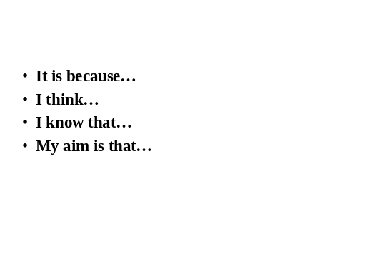
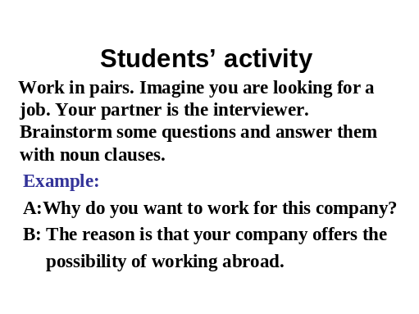
步骤六 课后作业
请把面试时的对话记录下来，注意多应用宾语从句和表语从句。

